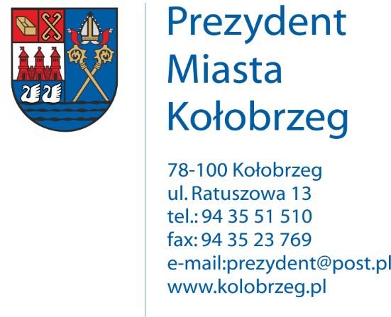
Klauzula informacyjna dla Partnera Programu Kołobrzeska Karta Mieszkańca

Zgodnie z art. 13 ust. 1 i 2 rozporządzenia Parlamentu Europejskiego i Rady (UE) 2016/679 z dnia 27 kwietnia 2016 r. w sprawie ochrony osób fizycznych w związku z przetwarzaniem danych osobowych i w sprawie swobodnego przepływu takich danych oraz uchylenia dyrektywy 95/46/WE (dalej RODO):
Informuję, że:
- Administratorem Pani/Pana danych osobowych jest: Prezydent Miasta Kołobrzeg. Siedzibą Administratora Danych jest Urząd Miasta Kołobrzeg, 78-100 Kołobrzeg, ul Ratuszowa 13.
- Administrator Danych wyznaczył Inspektora Ochrony Danych. Kontakt z IOD możliwy jest poprzez: kontakt osobisty w siedzibie Urzędu Miasta Kołobrzeg – pok. nr 316, 78-100 Kołobrzeg, ul. Ratuszowa 13, adres e-mail: iod@um.kolobrzeg.pl, lub nr tel. 94-35-51-584. Z IOD mogą się Państwo kontaktować we wszystkich sprawach dotyczących przetwarzania danych osobowych oraz korzystania z praw związanych z przetwarzaniem danych.
- Pana/i dane osobowe będą przetwarzane na podstawie art. 6 ust. 1 lit. b oraz e RODO,
a także na podstawie uchwały Nr V/69/19 Rady Miasta Kołobrzeg z dnia 26 lutego 2019 r. w sprawie wprowadzenia i realizacji programu pn. Kołobrzeska Karta Mieszkańca w celu zawarcia porozumienia z Gminą Miasto Kołobrzeg w sprawie realizacji Programu Kołobrzeska Karta Mieszkańca.
- Pani/Pana dane osobowe nie będą przekazywane do państwa trzeciego/organizacji międzynarodowej.
- Pani/Pana dane osobowe mogą zostać przekazane podmiotom zewnętrznym
w przypadkach ściśle określonych przepisami prawa, a także będą udostępnianie podmiotom zewnętrznym, które świadczą wsparcie techniczne i serwisowe dla oprogramowania wykorzystywanego w Urzędzie Miasta Kołobrzeg na podstawie każdorazowo zawieranej umowy powierzenia danych osobowych. Tego typu umowa reguluje tryb, zasady, cel przetwarzania, jak i środki bezpieczeństwa przetwarzania tych danych oraz odpowiedzialność Administratora Danych jak i podmiotu przetwarzającego.
- Pani/Pana dane osobowe będą gromadzone i przechowywane zgodnie z rozporządzeniem Prezesa Rady Ministrów z dnia 18 stycznia 2011 r. w sprawie instrukcji kancelaryjnej, jednolitych rzeczowych wykazów akt oraz instrukcji w sprawie organizacji i zakresu działania archiwów zakładowych oraz rozporządzeniem Ministra Kultury i Dziedzictwa Narodowego z dnia 20 października 2015 r. w sprawie klasyfikowania i kwalifikowania dokumentacji, przekazywania materiałów archiwalnych do archiwów państwowych
i brakowania dokumentacji niearchiwalnej.
- Posiada Pani/Pan prawo dostępu do treści swoich danych oraz prawo ich sprostowania, usunięcia, ograniczenia przetwarzania, prawo do przenoszenia danych, prawo wniesienia sprzeciwu.
- Wobec przysługującego Pani/Panu prawa do usunięcia danych ich przenoszenia oraz wniesienia sprzeciwu mają zastosowanie ograniczenia wynikające z art. 17 ust. 3, art. 20, art. 21 rozporządzenia UE.
- Ma Pan/Pani prawo wniesienia skargi do organu nadzorczego tj. Prezesa Urzędu Ochrony Danych , gdy uzna Pani/Pan, iż przetwarzanie danych osobowych Pani/Pana dotyczących narusza przepisy RODO.
- Podanie przez Pana/Panią danych osobowych jest dobrowolne. Konsekwencją niepodania wymaganych danych będzie brak możliwości zawarcia porozumienia z Gminą Miasto Kołobrzeg, tym samym brak możliwości realizacji Programu Kołobrzeska Karta Mieszkańca jako Partner.
- Pani/Pana dane osobowe nie będą przetwarzane w sposób zautomatyzowany i nie będą podlegały profilowaniu.

……………………………………
(podpis Administratora Danych)

